差分隐私合成数据外包训练实验流程记录
从基础矩阵到 Diffusion+DP 最终结果

1. 实验主线
这组实验围绕一个实际问题展开：原始图像数据留在本地，只把经过差分隐私处理或合成后的数据交给第三方算力训练分类器。评价时不只看模型在合成数据上的表现，更主要看它在原始验证集上的准确率。这样可以判断合成数据到底有没有保留真实分布里的可学习结构。
整个过程从四类脱敏方法的基础对比开始，随后修正评估口径，再把重点收缩到Diffusion+DP。后续所有提精度实验都保持下游CNN和ResNet20结构不变，只调整隐私预算、每类合成样本数、训练轮数和少量训练超参数。
阶段 | 主要做法 | 看到的结果 | 下一步怎么改
基础矩阵 | 四类方法、三档 epsilon、多档 k、CNN/ResNet20 同时跑。 | Diffusion+DP 整体更稳；k 增大和训练轮数增加都能提升 original_acc。 | 修正 synthetic_acc 的评估口径，避免合成训练集自测虚高。
评估方式调整 | 把合成数据按类别拆为训练集和合成验证集；图像质量统计去掉标题和空白干扰。 | synthetic_acc 变成辅助指标，original_acc 成为主指标。 | 用修正口径重新做小规模验证。
修正后验证 | 先在 MNIST 上比较 DP 与 Diffusion+DP，扫描 epsilon=0.3/0.5/0.7。 | Diffusion+DP 在 epsilon=0.5 时达到 87.59%，优于 DP 最优 85.77%。 | 恢复完整矩阵，保持下游模型不变，补齐 MNIST 与 CIFAR10。
完整矩阵 | MNIST/CIFAR10 均覆盖四类方法、epsilon=0.1/0.5/1.0、k=160/320、CNN/ResNet20。 | MNIST 达到 96.91%，CIFAR10 达到 47.66%；Diffusion+DP 平均精度最高。 | 下一步不再扩 GAN+DP，集中扩 Diffusion+DP 的 k、epsilon 和训练轮数。
最终扩展 | CIFAR10 扩到 k=640/1000、epsilon=0.7/1.0/1.5/2.0；MNIST 扩到 k=640。 | CIFAR10 单次最优 61.40%，MNIST 单次最优 98.72%；重复实验稳定。 | 最终结果采用 3 seeds 均值和标准差作为主结论。

2. 方法怎么做
方法 | 处理方式 | 实验中的表现
DP | 按类别采样真实图片后加入与 epsilon 相关的噪声。 | 速度最快，是低成本基线；但在复杂数据上保留结构能力有限。
GAN+DP | 训练轻量生成器和判别器，并在训练中加入隐私噪声。 | 本轮设置下基本接近随机水平，后续不作为主攻方向。
Dataset Distillation+DP | 先压缩成类别原型或少量代表样本，再进行差分隐私扰动。 | 合成验证集有时很高，但真实验证集不稳定，容易出现合成域过拟合。
Diffusion+DP | 通过逐步噪声和去噪过程生成合成样本，再叠加隐私扰动。 | 两类数据集上平均 original_acc 最高，后续全部提精度实验都围绕它展开。

3. 第一轮：基础矩阵和初步判断
第一轮先把方法、隐私预算、合成样本数和下游模型铺开。这样做的目的不是追求最高分，而是先判断哪条路线值得继续投入。实验里比较了 DP、GAN+DP、Dataset Distillation+DP 和 Diffusion+DP，并在 ResNet20 上对靠前方法做重复实验。
方法 | epsilon | k | epochs | original_acc mean±std | 平均训练时间
Diffusion+DP | 0.5 | 160 | 20 | 39.10% ± 2.71 pp | 134.26s
Diffusion+DP | 1.0 | 160 | 20 | 38.53% ± 2.26 pp | 143.43s
DP | 1.0 | 160 | 20 | 38.33% ± 3.73 pp | 125.22s
Diffusion+DP | 1.0 | 160 | 10 | 35.03% ± 2.27 pp | 45.57s
Diffusion+DP | 0.1 | 160 | 20 | 33.59% ± 2.45 pp | 176.62s
这轮结果给出了三个判断。第一，Diffusion+DP 在重复实验里排在前列，说明它不是只靠单次随机波动拿高分。第二，k 从小到大时 original_acc 有稳定上升趋势，样本量是影响合成训练可用性的关键因素。第三，训练轮数增加后，方法差距更容易被拉开，太短的训练会低估扩散样本的价值。
同时也暴露出一个问题：旧口径下的 synthetic_acc 是在训练分类器的同一批合成样本上测试，容易把“记住合成训练集”误当成“合成数据有泛化能力”。这个问题会影响后续结论，所以先做评估评估方式调整。

4. 评估评估方式调整
修正后的流程把每个类别的合成数据拆成 80% 训练集和 20% 合成验证集。训练分类器只看 80% 的合成样本，synthetic_acc 在剩下 20% 上计算；original_acc 仍然在原始验证集上计算。这样 synthetic_acc 只能说明合成域拟合情况，真正判断方法好坏仍以 original_acc 为准。
图像质量统计也同步修正。之前视觉对比图的切分方式和实际保存样本数不完全一致，标题、白边和错位会影响 SSIM/PSNR。修正后只统计图片主体区域，视觉指标和分类指标的解释更一致。

5. 第二轮：修正口径后的小规模验证
评估方式调整后，先用MNIST做了一轮小规模验证，只比较DP与Diffusion+DP，并扫描epsilon=0.3/0.5/0.7。这个步骤主要验证两个问题：修正后的synthetic_acc是否还会明显虚高，以及Diffusion+DP在新口径下是否仍然优于直接DP。
方法 | epsilon | k | 分类器 | original_acc | synthetic_acc | 生成时间 | 训练时间
DP | 0.3 | 160 | CNN | 82.08% | 77.81% | 0.09s | 2.26s
DP | 0.5 | 160 | CNN | 80.29% | 80.94% | 0.08s | 2.36s
DP | 0.7 | 160 | CNN | 85.77% | 85.94% | 0.07s | 2.09s
Diffusion+DP | 0.3 | 160 | CNN | 82.77% | 87.81% | 1.38s | 2.04s
Diffusion+DP | 0.5 | 160 | CNN | 87.59% | 87.81% | 1.44s | 2.01s
Diffusion+DP | 0.7 | 160 | CNN | 86.53% | 90.00% | 1.27s | 4.27s
结果显示，Diffusion+DP在epsilon=0.5时取得87.59%，高于DP的最好结果85.77%。epsilon=0.7的synthetic_acc更高，但original_acc反而低于epsilon=0.5，说明只增大隐私预算并不一定带来更好的真实分布泛化。之后的调参不再简单把epsilon往上推，而是围绕局部较优区间继续扫。

6. 第三轮：完整矩阵重新跑
完成评估方式调整后，重新跑完整矩阵。此轮保持下游 CNN 与 ResNet20 不变，MNIST 和 CIFAR10 都覆盖四类脱敏方法、三档 epsilon、k=160/320。这个阶段的任务是给后续提精度提供可靠基线。
数据集 | 最佳方法 | epsilon | k | 分类器 | original_acc | synthetic_acc | 生成时间 | 训练时间
MNIST | Diffusion+DP | 0.5 | 320 | ResNet20 | 96.91% | 95.94% | 2.70s | 43.82s
CIFAR10 | Diffusion+DP | 1.0 | 320 | CNN | 47.66% | 46.88% | 2.65s | 9.86s

MNIST 前五名方法 | epsilon | k | 分类器 | original_acc | synthetic_acc
Diffusion+DP | 0.5 | 320 | ResNet20 | 96.91% | 95.94%
Diffusion+DP | 0.1 | 320 | ResNet20 | 96.85% | 96.09%
Diffusion+DP | 1.0 | 320 | ResNet20 | 96.38% | 95.94%
DP | 0.5 | 320 | ResNet20 | 96.35% | 97.34%
DP | 1.0 | 320 | ResNet20 | 95.25% | 96.09%

CIFAR10 前五名方法 | epsilon | k | 分类器 | original_acc | synthetic_acc
Diffusion+DP | 1.0 | 320 | CNN | 47.66% | 46.88%
Diffusion+DP | 0.5 | 320 | CNN | 47.32% | 43.28%
DP | 1.0 | 320 | CNN | 45.37% | 41.72%
Diffusion+DP | 0.1 | 320 | CNN | 45.27% | 45.16%
Diffusion+DP | 1.0 | 320 | ResNet20 | 45.10% | 46.88%

MNIST 方法 | mean original_acc | CIFAR10 方法 | mean original_acc
Diffusion+DP | 91.82% | Diffusion+DP | 40.66%
DP | 80.67% | DP | 31.52%
Dataset Distillation+DP | 50.57% | Dataset Distillation+DP | 18.99%
GAN+DP | 10.27% | GAN+DP | 9.74%

完整矩阵确认了前面的小规模判断：Diffusion+DP 在 MNIST 和 CIFAR10 上都是平均精度最高的方法。MNIST 的最优点来到 96.91%，已经接近可用；CIFAR10 只有 47.66%，说明复杂彩色图像主要受限于合成样本质量和样本规模。k=320 明显好于 k=160，所以后续重点放在扩大每类合成样本数，而不是继续扩展 GAN+DP。
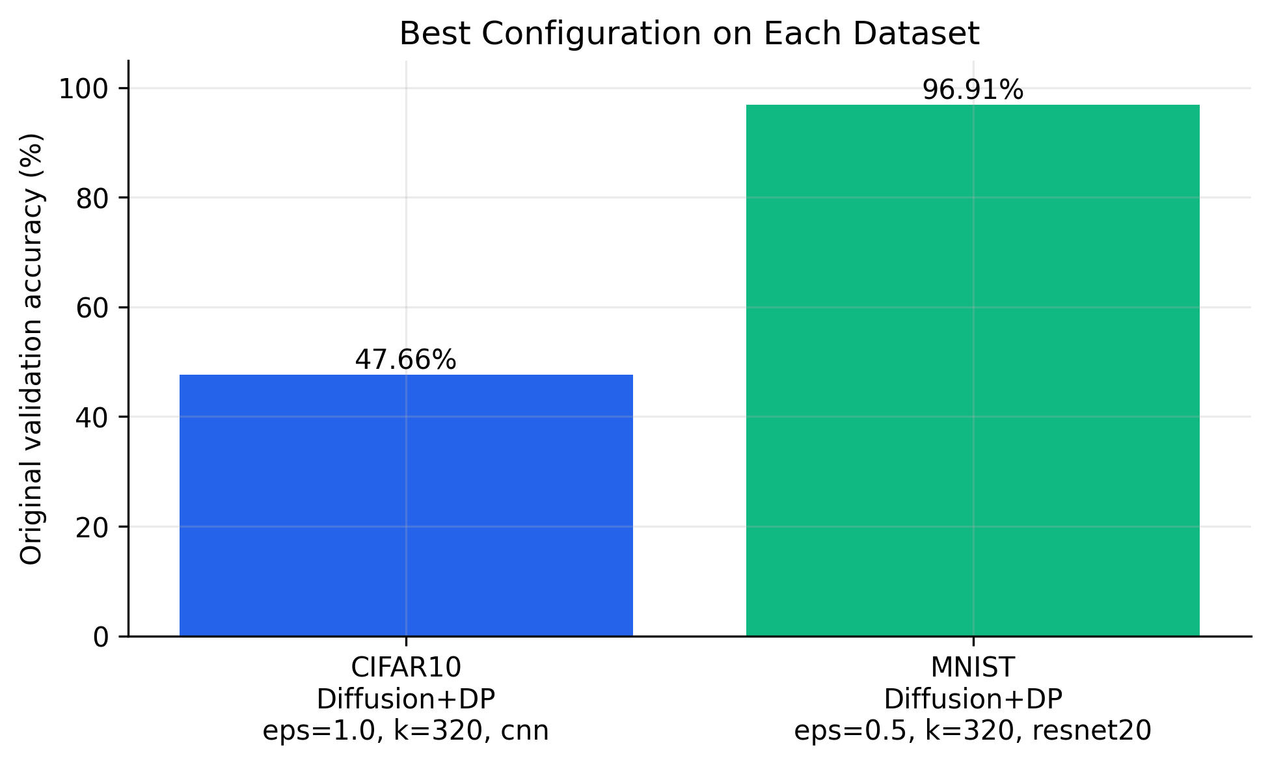
图 1 修正口径完整矩阵中的两个数据集最优结果
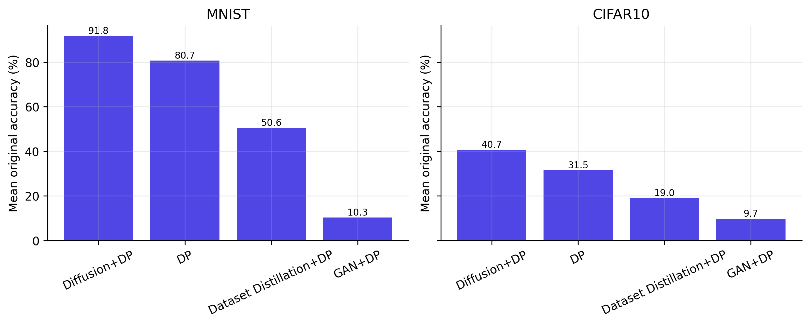
图 2 四类方法在两个数据集上的平均 original_acc
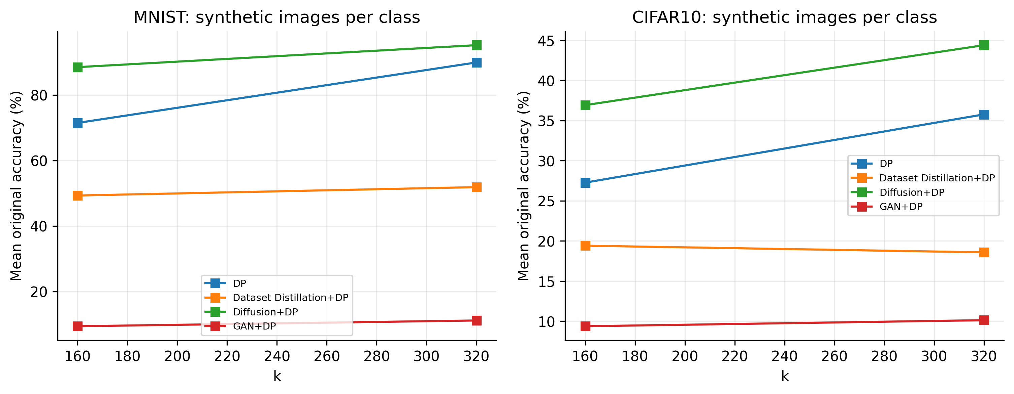
图 3 k 增大后 original_acc 的变化

7. 第四轮：只扩 Diffusion+DP
完整矩阵之后，下一步没有继续扩大所有方法，而是把计算量集中到 Diffusion+DP。CIFAR10 扩展到 epsilon=0.7/1.0/1.5/2.0、k=640/1000、训练 10 轮；MNIST 扩展到 epsilon=0.3/0.5/0.7、k=640、训练 10 轮。这样做是因为前面已经看到 Diffusion+DP 的上限最高，而 CIFAR10 对样本数最敏感。
数据集 | 方法 | epsilon | k | 分类器 | original_acc | synthetic_acc | 训练时间
MNIST | Diffusion+DP | 0.5 | 640 | ResNet20 | 98.72% | 98.91% | 137.93s
MNIST | Diffusion+DP | 0.7 | 640 | ResNet20 | 98.66% | 98.83% | 142.32s
MNIST | Diffusion+DP | 0.3 | 640 | ResNet20 | 98.61% | 98.36% | 140.45s
MNIST | Diffusion+DP | 0.7 | 640 | CNN | 97.91% | 97.58% | 22.79s
MNIST | Diffusion+DP | 0.5 | 640 | CNN | 97.83% | 97.89% | 23.08s
MNIST | Diffusion+DP | 0.3 | 640 | CNN | 97.72% | 97.89% | 24.36s
CIFAR10 | Diffusion+DP | 1.0 | 1000 | CNN | 61.40% | 66.55% | 36.47s
CIFAR10 | Diffusion+DP | 1.5 | 1000 | CNN | 61.12% | 66.15% | 37.25s
CIFAR10 | Diffusion+DP | 2.0 | 1000 | ResNet20 | 61.08% | 66.70% | 219.26s
CIFAR10 | Diffusion+DP | 1.0 | 1000 | ResNet20 | 60.73% | 66.55% | 213.05s

扩展结果非常直接：CIFAR10 从 47.66% 提升到 61.40%，主要收益来自 k 从 320 增加到 1000；MNIST 从 96.91% 提升到 98.72%，说明在相对简单的数据集上，扩展样本数和训练轮数已经能把结果推到较稳定的高精度区间。CIFAR10 的 CNN 在 k=1000 时反而略高于部分 ResNet20 结果，说明当前合成数据质量还没有充分支撑更复杂模型稳定超过 CNN。
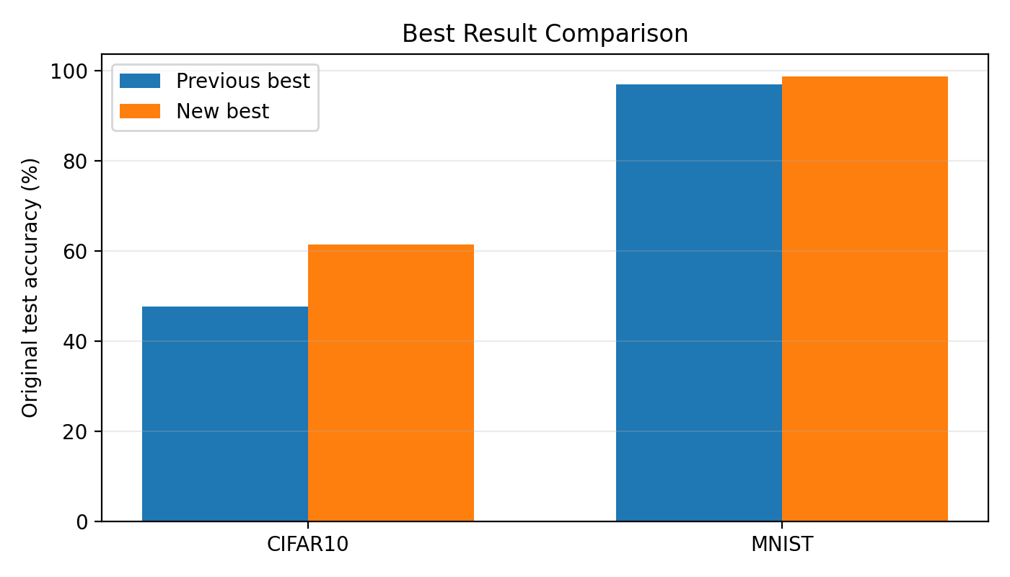
图 4 上一轮最优与最终扩展最优对比

8. 最终重复实验结果
最后没有只采用单次最高值，而是选取 CIFAR10 的两个最优候选和 MNIST 的最优候选做 3 个 seed 重复实验。这样可以把最终结论从“某一次跑得高”变成“这组配置平均稳定”。
数据集 | 配置 | n | original_acc mean±std | synthetic_acc mean±std | 平均训练时间
CIFAR10 | epsilon=1.5, k=1000, CNN | 3 | 60.32% ± 1.44 pp | 64.55% ± 0.84 pp | 37.25s
CIFAR10 | epsilon=1.0, k=1000, CNN | 3 | 60.22% ± 1.46 pp | 66.40% ± 2.28 pp | 37.40s
MNIST | epsilon=0.5, k=640, ResNet20 | 3 | 98.54% ± 0.14 pp | 98.88% ± 0.61 pp | 137.76s

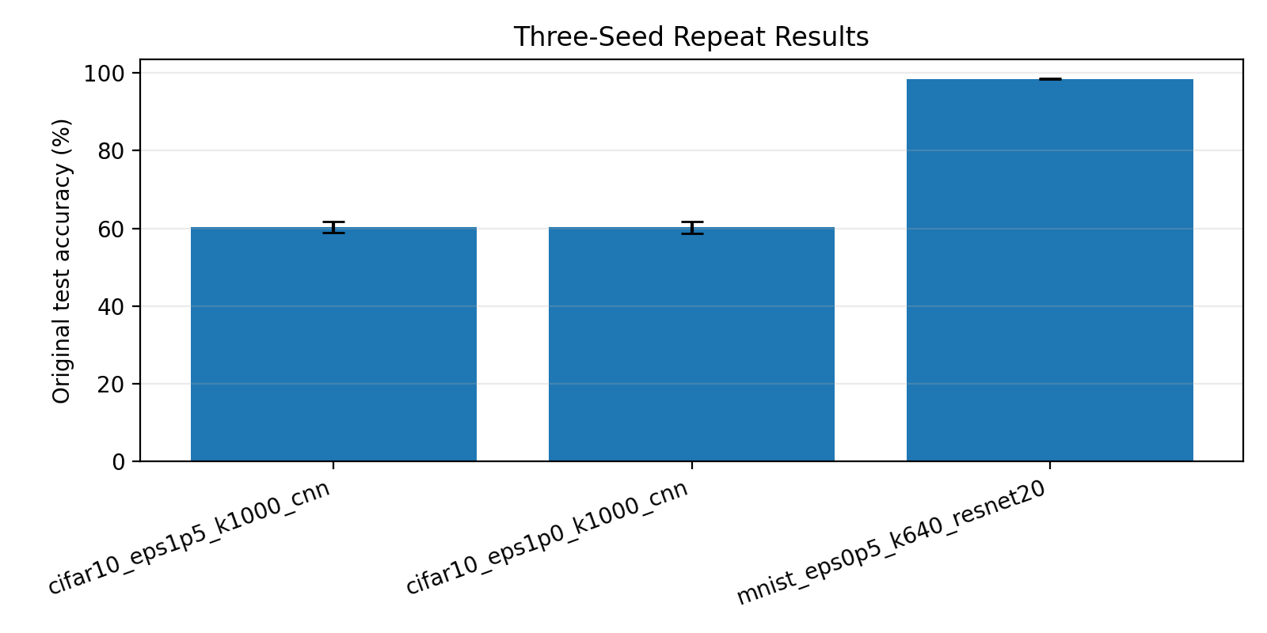
图 5 最终候选配置的 3 seeds 均值与标准差
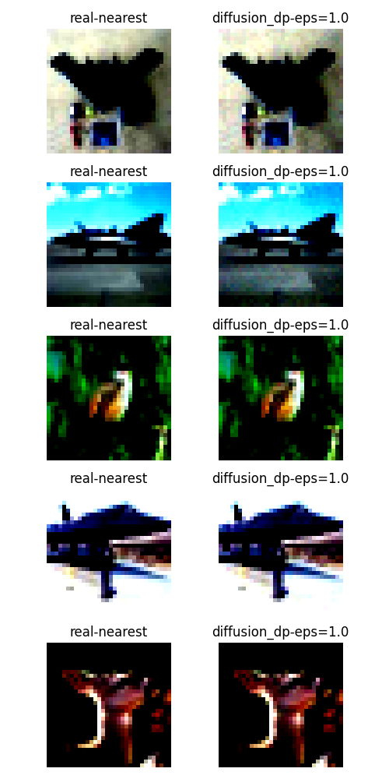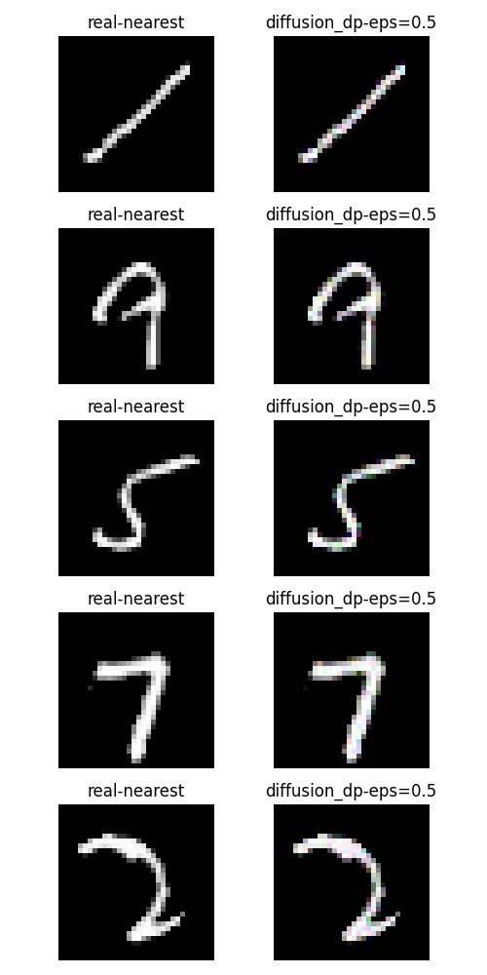
图 6 CIFAR10 最终单次最优配置的近邻真实图与合成图对比 图 7 MNIST 最终最优配置的近邻真实图与合成图对比

9. 最终结论
最终结果显示，Diffusion+DP是这条实验线里最值得保留的主方法。MNIST在epsilon=0.5、k=640、ResNet20下，单次最高达到98.72%，3seeds均值为98.54%±0.14pp，波动很小，说明该配置已经比较稳定。
CIFAR10的提升幅度更大。上一轮最优只有47.66%，扩展k和epsilon后单次最高达到61.40%；重复实验中，epsilon=1.5、k=1000、CNN的均值为60.32%±1.44pp，epsilon=1.0、k=1000、CNN的均值为60.22%±1.46pp。两组差距很小，说明CIFAR10当前主要瓶颈不是epsilon的细小差别，而是合成样本规模和样本质量。
从整个过程看，改进路线是清楚的：先用完整矩阵确定方法排序，再修正synthetic_acc的评估口径，随后把计算量集中到Diffusion+DP，并优先扩大k。这个路线最终把MNIST推到98%以上，把CIFAR10从47.66%推到61.40%。如果继续往后做，CIFAR10需要更强的合成模型、更大规模合成样本和更稳的训练增强；MNIST则可以作为稳定结果保留，不再作为主要调参对象。
数据集 | 最终采用配置 | 单次最高 original_acc | 3 seeds original_acc mean±std | 主要提升来源
MNIST | Diffusion+DP, epsilon=0.5, k=640, ResNet20 | 98.72% | 98.54% ± 0.14 pp | k 扩大到 640，ResNet20 训练更充分
CIFAR10 | Diffusion+DP, epsilon=1.0/1.5, k=1000, CNN | 61.40% | 约 60.2% - 60.3% ± 1.4 pp | k 扩大到 1000，epsilon 收敛到 1.0-1.5 区间

